http://matlab.exponenta.ru/statist/book2/18/ttest.php

Проверка нулевой гипотезы состоящей в том, что выборки x и y получены из генеральных совокупностей имеющих одинаковое среднее значение, равное нулю. x распределена по нормальному закону, y по равномерному закону. Выборки x, y имеют разное значение дисперсии.

Функция возвращает результат проверки нулевой гипотезы h, 0 – принята, 1 - отвергнута.

Графическое представление распределений значений выборок x, y, (x-y) выполняется при помощи функции ksdensity.

x=normrnd(0,1,30,1);

y=unifrnd(-1,1,30,1);

h = ttest(x,y)

[fx,xx] = ksdensity(x);

[fy,xy] = ksdensity(y);

[f_xy,x_xy] = ksdensity(x-y);

plot(xx,fx,'r',xy,fy,'g',x_xy,f_xy, '*--') % '--' '-o'

grid on

% Example: plot(xi,f,'-g','LineWidth',2)

2D гистограмма

|  |  |  |
| --- | --- | --- |
| |  |  | | --- | --- | | 1  2  3  4 | clear  data=raylrnd(0.1,100,1);  A= hist(data,11)  % Подсчет частот признака для 11-и интервалов  bar(A); | |

3D распределение:

x = wgn(1000,1,5);%create x and y variables, just noise

y = wgn(1000,1,10);

[f,xi] = ksdensity(x);%compute the ksdensity (no idea if this makes real-world sense)

[f2,xi2] = ksdensity(y);

%create the Z matrix by adding together the densities at each x,y pair

%I doubt this makes real-world sense

for z=1:length(xi)

for zz = 1:length(xi2)

Z(z,zz) = f(z)+f2(zz);

end

end

figure(1)

mesh(xi,xi2,Z)

Here's the result:

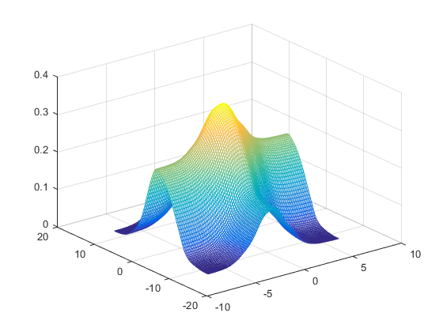

I leave it up to you to determine the correct way to visualize your density functions in 3D, this is just how you could make the Z matrix. In short, the Z matrix contains the plot elevation at each x,y coordinate.